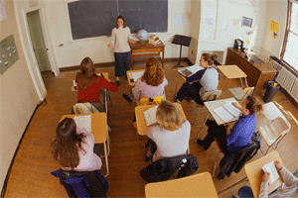

〇年〇組

卒業記念メッセージ